**2026届高一上学期期末考试数学试卷**

**命题人：曹丽娜　审题人：廖学能**

**一、单选题：（本大题共8小题，每小题5分，满分40分．在每小题给出的四个选项中，只有一项是符合题目要求的）**

1. 设集合，，，则（ ）

A.  B.  C.  D. 

2. 某班有50名学生，按男女生分层抽样，从男、女生中各取样6人和9人，则这个班男生人数是班级总人数的（　　）

A.  B.  C.  D. 

3. 如果，那么下列式子中一定成立的是（　　）

A.  B.  C.  D. 

4. 已知命题，都有，则为（ ）

A. ，都有 B. ，使得

C. ，都有 D. ，使得

5. 为了解学生体育锻炼情况，宜春中学随机抽取甲，乙两个班级，对这两个班级某一周内每天的人均体育锻炼时间（单位：分钟）进行了数据统计，得到如下折线图：下列说法正确的是（　　）

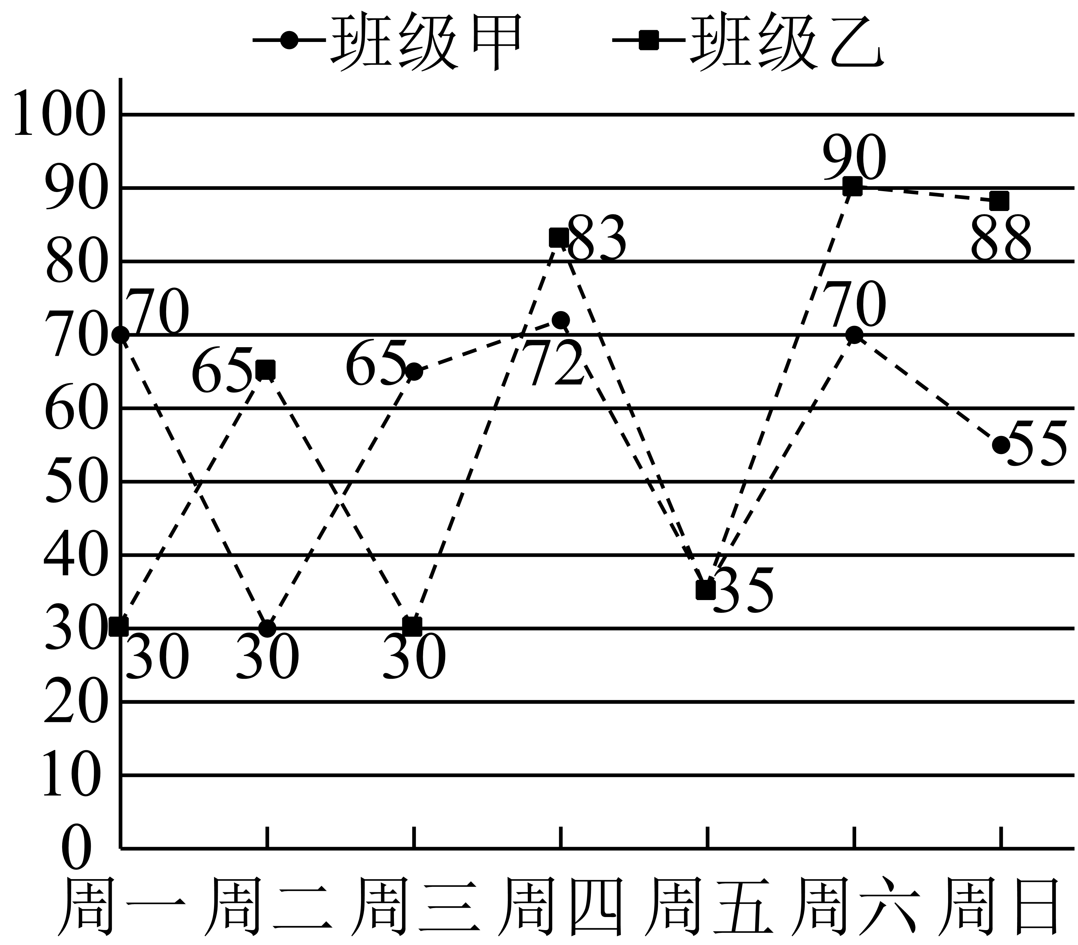

A. 班级乙该周每天的人均体育锻炼时间的极差比班级甲的小；

B. 班级甲该周每天的人均体育锻炼时间的中位数为72；

C. 班级乙该周每天人均体育锻炼时间的众数为30；

D. 班级甲该周每天人均体育锻炼时间的平均数比班级乙的大．

6. 某同学在用二分法研究函数的零点时，．得到如下函数值的参考数据：

|  |  |  |  |  |  |  |
| --- | --- | --- | --- | --- | --- | --- |
| *x* | 1 | 1.25 | 1.375 | 1.40625 | 1.4375 | 1.5 |
|  |  |  |  | 0.0567 | 0.1460 | 0.3284 |

则下列说法正确是（ ）

A. 1.25是满足精确度为0.1的近似值 B. 1.5是满足精确度为0.1的近似值

C. 1.4375是满足精确度为0.05的近似值 D. 1.375是满足精确度为0.05的近似值

7. 函数的图象可能为（ ）

A. 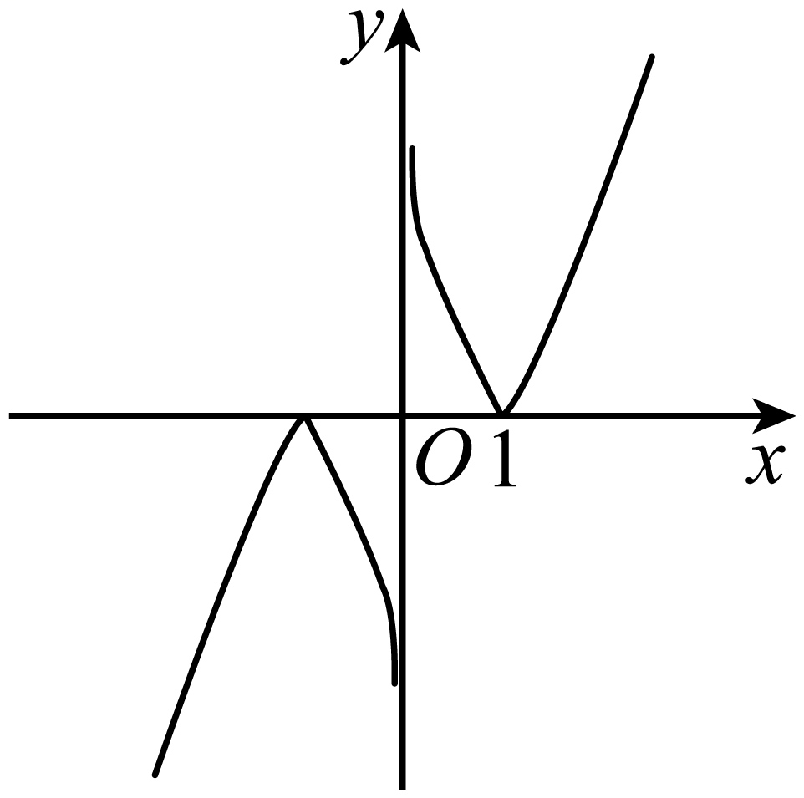 B. 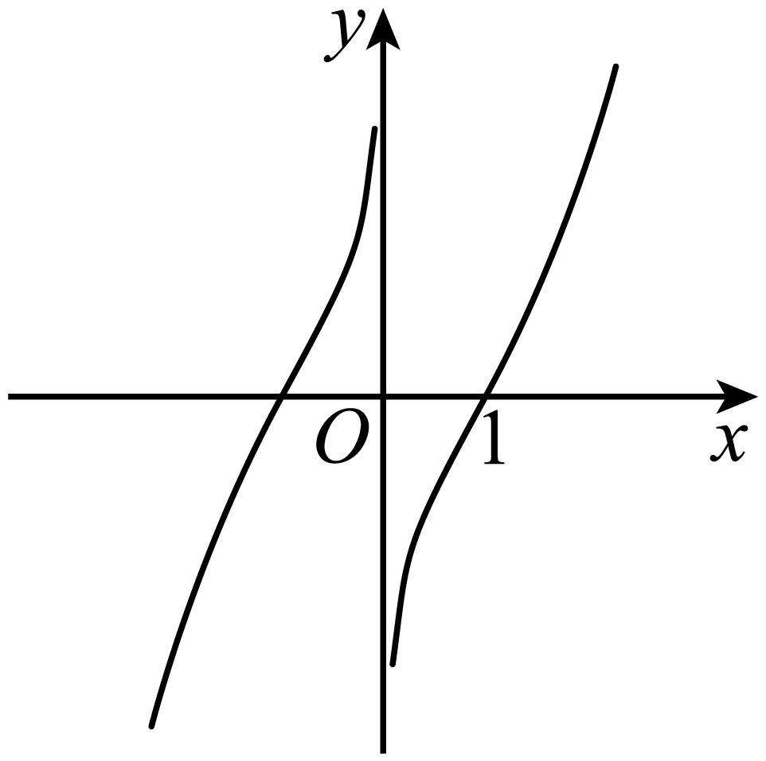 C. 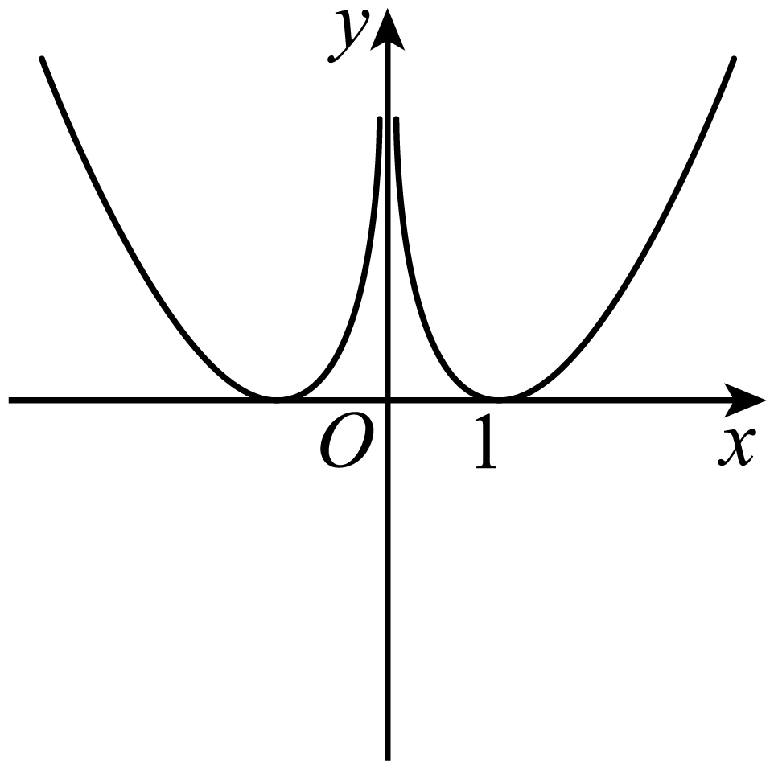 D. 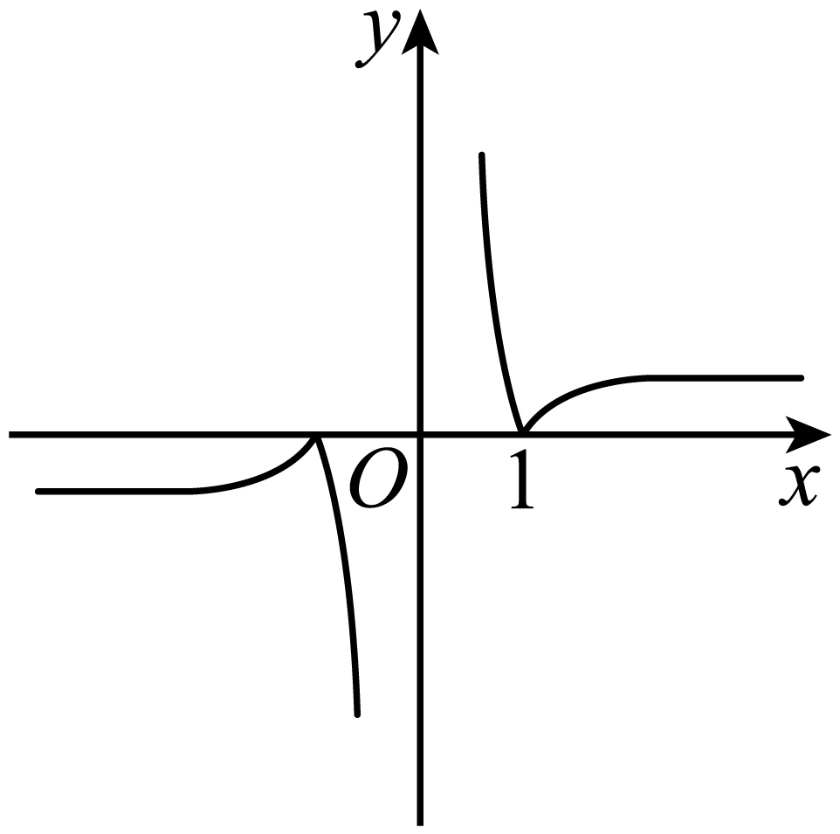

8. 设且，函数在区间上的最小值为－8，则*a*的取值范围为（　　）

A. 或 B. 或

C. 或 D. 前面三个答案都不对

**二、多选题：（本大题共4小题，每小题5分，满分20分．在每小题给出的选项中，有多项符合题目要求．全部选对的得5分，部分选对的得2分，有选错的得0分．）**

9. 为比较甲、乙两地某月14时的气温情况，随机选取该月中的5天，将这5天中14时的气温数据单位：制成如图所示的茎叶图．下列结论正确的为（ ）

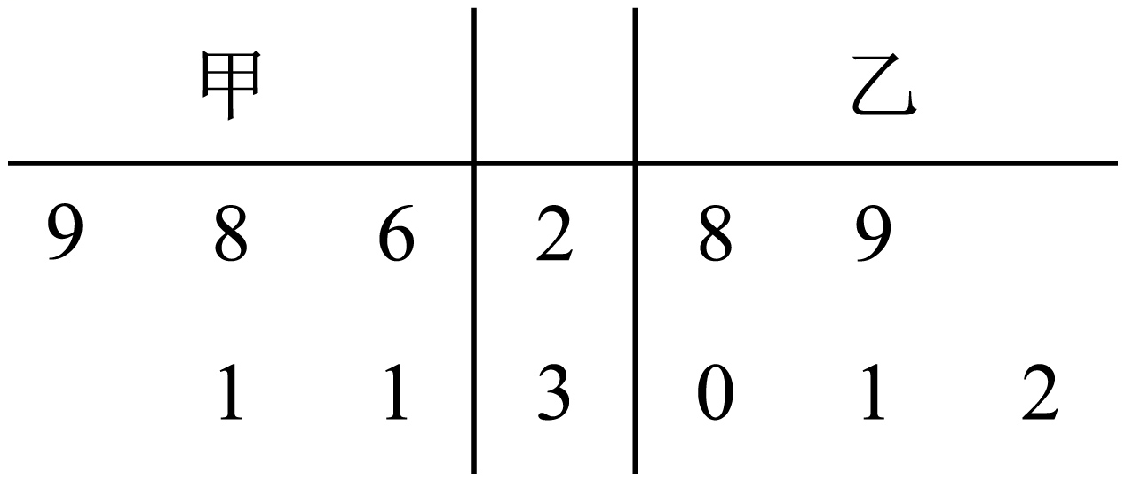

A. 甲地该月14时的平均气温低于乙地该月14时的平均气温

B. 甲地该月14时的平均气温高于乙地该月14时的平均气温

C. 甲地该月14时的气温的标准差小于乙地该月14时的气温的标准差

D. 甲地该月14时的气温的标准差大于乙地该月14时的气温的标准差

10. 设正实数，满足，则下列说法正确的是（ ）

A. 的最小值为4 B. 的最大值为

C. 的最小值为 D. 的最小值为

11. 下列说法中正确的为（　　）

A. 若函数的定义域为，则函数的定义域为

B. 若，则，

C. 若定义在R上的奇函数在上有最小值－1，则在上有最大值1

D. 若，，，则

12. 设函数，其中表示*x*，*y*，*z*中的最小者，则下列说法正确的是（　　）

A. 函数为偶函数 B. 函数最小值为0

C. 函数的最大值为3 D. 当时，

**三、填空题：（本大题共4小题，每小题5分，满分20分）**

13. 设函数，则________

14. 已知幂函数是R上的增函数，则*m*的值为________．

15. 甲、乙两人打靶，已知甲的命中率为，乙的命中率为，若甲、乙分别向同一靶子射击一次，则该靶子被击中的概率为________．

16. ，记为不大于*x*的最大整数，，若，则关于*x*的不等式的解集为________．

**四、解答题：（本大题共6小题，满分70分，解答须写出文字说明、证明过程和演算步骤）**

17. 计算：

（1）；

（2）．

18. 已知集合，．

（1）若，求；

（2）若“”是“”充分不必要条件，求实数*a*的取值范围．

19. 设函数.

（1）若不等式的解集为，求实数*a*，*b*的值；

（2）若，且存在，使成立，求实数*a*的取值范围.

20. 今年11月份宜春中学组织120名青年教职工参加健康知识竞赛，现将120名教工的竞赛成绩整理后画出的频率分布直方图如图所示：

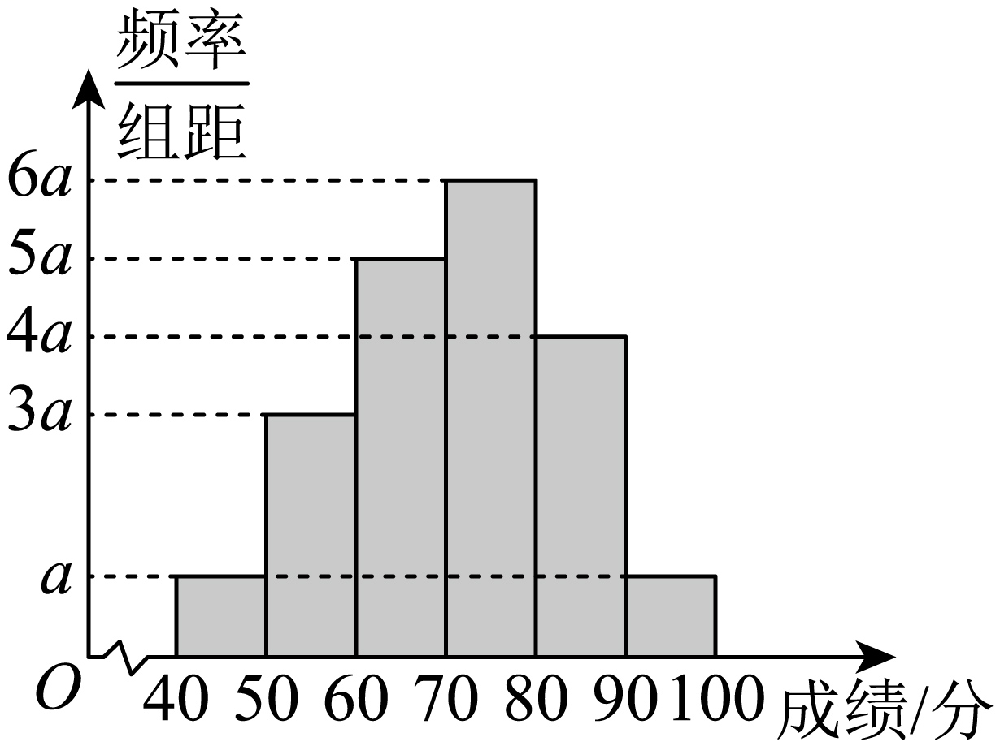

（1）求实数*a*的值，并求70分是成绩的多少百分位数？

（2）试利用频率分布直方图组中值估算这次健康知识竞赛的平均成绩；

（3）从这次健康知识竞赛成绩落在区间内的教职工中，随机选取2名教工到翰林社区开展“学知识、健体魄”活动．已知这次健康知识竞赛成绩落在区间内的教工中恰有2名男性，求至少有1名男性教工被选中的概率．

21. 宜春市旅游资源丰富，知名景区众多，如袁州区的明月山风景区、三阳镇的酌江风景区、万载县的万载古城景区、铜鼓县的天柱峰国家森林公园景区、樟树市的阁皂山风景区、上高县的白云峰漂流景区等等．近年来的新冠疫情对旅游业影响很大，但随着防疫政策优化，旅游业迎来复苏．某旅游开发公司计划2024年在某地质大峡谷开发新的游玩项目，全年需投入固定成本200万元，若该项目在2024年有游客*x*万人，则需另投入成本万元，且，，该游玩项目的每张门票售价为100元．为吸引游客，该公司实行门票五折优惠活动．当地政府为鼓励企业更好发展，每年给该游玩项目财政补贴10*x*万元．

（1）求2024年该项目的利润（万元）关于人数*x*（万人）的函数关系式（利润＝收入－成本）；

（2）当2024年的游客人数为多少时，该项目所获利润最大？最大利润是多少？

22. 已知函数是奇函数．

（1）求实数的值；

（2）若，对任意有恒成立，求实数取值范围；

（3）设,若，问是否存在实数使函数在上的最大值为？若存在，求出的值；若不存在，说明理由.